СОЛИ (или СОЛИ для ванн)
общее неформальное название группы дизайнерских наркотиков
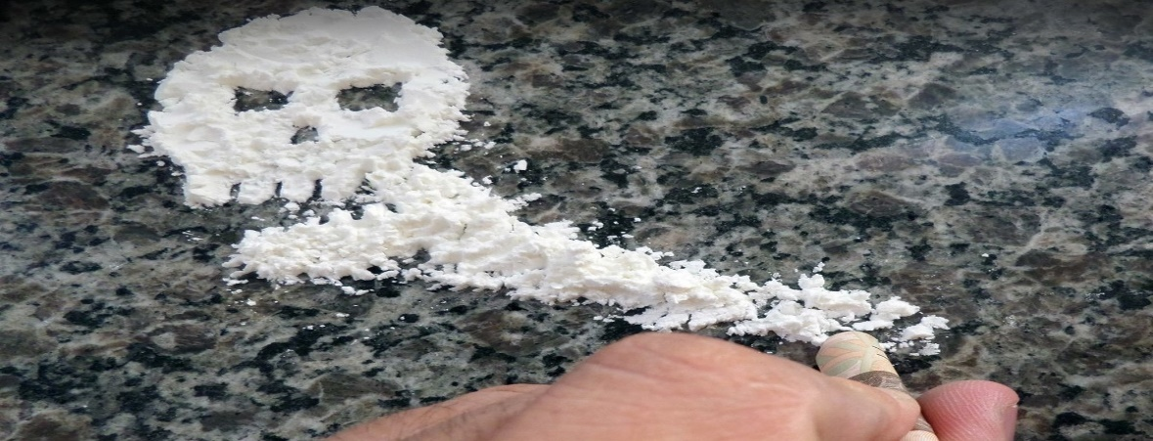
Соль наркотик – кристаллическое вещество, напоминающее своей консистенцией сахарную пудру. Солевой порошок часто окрашивают в голубой и другие цвета, его растворяют для пропитывания табака, употребляют в виде раствора внутрь, а также для внутривенного введения. Порошок вдыхают, наносят на слизистую, рассасывают. Действующее вещество этого наркотика – мефедрон. Распространяется под видом соли для ванн.
Эйфорическое состояние после употребления наркотиков накатывает волнообразно. Сначала наркоман «ловит приход» – состояние полного расслабления, замедленного мышления, после чего проявляется стимулирующее действие наркотиков. Оно сопровождается чувством собственного могущества, безудержной энергией, невероятной легкостью в теле. Человека посещают безумные идеи, он готов часами работать. Легко берется за муторную и кропотливую работу, но излишняя суетливость не приносит ожидаемых плодов. Действие наркотика соли сопровождается снижением аппетита и потребности во сне. Именно поэтому он так распространен среди молодежи, посещающей клубы. Наркоманы под солью могут танцевать до утра, долго и тяжело работать. Они не чувствуют усталости, голода, желания присесть или прилечь, а потому быстро входят во вкус такого состояния. Стимулирующее и возбуждающее действие может продолжаться от нескольких часов до нескольких суток. На это влияет состав наркотика, его доза, а также способ введения.
Последствия:
После того как действие наркотиков снижается, больной чувствует слабость, отсутствие аппетита, сильную жажду, апатию, депрессивное настроение, припадки агрессии, слуховые и зрительные галлюцинации, бредовые идеи (объявить войну инопланетянам и т.д.) Развиваются деменция, слабоумие, заторможенность, деградация личности, дезориентация в пространстве, ощущение, что вокруг все предметы двигаются, «эффект присутствия», потеря реальности, тяжелейшие психозы и параноидальные реакции (когда кажется, что повсюду жучки, снайперы, агенты, сотрудники «мирового правительства» и т.д.)Может развиться шизофрения, а такие наркоманы становятся завсегдатаями психиатрической больницы. Постоянное стремление вырастить дозу, чтобы продлить эффект, влечет за собой интоксикацию. Ее итогом становится резкое повышение температуры тела до 41-42°, после чего наступает отек мозга и гибель. В некоторых случаях сделанный самостоятельно «передоз» вызывает глубокую эйфорию с угнетением работы сердечной и дыхательной систем, одна из которых просто останавливается. Наркотик соль для девушек особо вреден, поскольку их психика разрушается быстрее мужской, а побочный эффект в виде неудержимой похоти становится причиной быстрого морального падения. Появляется гниющая сыпь, резкое похудение, развитие дистрофии.
ГОТОВ ЛИ ТЫ К ЭТОМУ???
Специалист ЦЗПиМ «Надежда» Руммо М.В.

